СУРГУУЛЬД БЭЛТГЭГДСЭН БАЙДЛЫГ ҮНЭЛЭХ СУДАЛГААНЫ
ЯВЦЫН ТАЙЛАН

Төв аймаг Сэргэлэн сумын ЕБС
- СУДАЛГАА ЗОХИОН БАЙГУУЛСАН ТУХАЙ ЕРӨНХИЙ МЭДЭЭЛЭЛ

Сургуульд бэлтгэгдсэн байдлыг үнэлэх судалгааг 2023.09.11-9.20–ны өдрүүдэд Хэл яриа, Математик, Нийгэмшихүйн хөгжил, Дүрслэх, Байгаль нийгмийн орчин, Бие бялдар-хөдөлгөөн эрүүл мэнд, Хөгжим, гэсэн 8 чиглэлээр зохион байгууллаа.
Судалгаанд 1-р ангийн 17 сурагч, асуулгад 2 сурагчийн эцэг эх, Алтан түлхүүр цэцэрлэгийн арга зүйч, бүлгийн багш нар оролцлоо. Судалгааг ажлын хэсгийн бүрэлдэхүүн зохион байгуулж, СББҮ-ний сургалтыг багш, эцэг эхэд хүргэж, мэдээлэлтэй урьдчилан танилцаж бэлтгэл ажлыг хангаж ажиллалаа.

- СУДАЛГАА ЗОХИОН БАЙГУУЛАХАД ГАРЧ БУЙ ДАВУУ ТАЛУУД:

  - Судалгаа зохион байгуулж буй хугацаа, орчин
Судалгааг зохион байгуулж байгаа цаг хугацааны тухайд боломжийн бөгөөд сургуульд элсэн суралцахад шаардлагатай чадваруудыг хэр эзэмшсэнийг тогтоож байгаа нь сайшаалтай.
Цаашид улсын хэмжээнд нэгдсэн дүнгээс СӨБ-аас сургуульд элсэн суралцах хүүхдүүдтэй ажиллах, ямар чадварыг хэрхэн хөгжүүлэх талаар санал зөвлөмж хүргүүлж ажиллавал жилээс жилд үр дүнгээ өгсөн сайн үйл ажиллагаа болно гэж бодож байна.

  - Судалгааны арга зүй, аргачлал
    - Суралцахуйн чиглэл тус бүрээр
Судалгаа бүрийг авах арга аргачлалыг нэг бүрчлэн зааж өгсөн нь уг судалгааг явуулахад хүндрэлгүй амар байлаа.

  - Даалгаврын тавил
    - Суралцахуйн чиглэл тус бүрээр
Даалгаврын тавил боломжийн байна. Олон хувилбаруудаас сонгон авч хэрэглэх боломжтой байвал зүгээр санагдлаа.
  - Программ хангамж өнгө үзэмжтэй, ойлгомжтой байлаа.
  - Хэрэглэгдэхүүний боломж, ашиглалт , өнгө үзэмжтэй, ойлгомжтой байсан.
Хэрэглэгдэхүүн нас сэтгэхүйн онцлогт тохирсон
- СУДАЛГАА ЗОХИОН БАЙГУУЛАХАД ГАРЧ БУЙ ХҮНДРЭЛ БЭРХШЭЭЛ
  - Судалгааны арга зүй, аргачлал
    - Суралцахуйн чиглэл тус бүрээр
Судалгааг зохион байгуулахад гарсан хүндрэл бэрхшээл байхгүй байлаа.
  - Даалгаврын тавил
    - Суралцахуйн чиглэл тус бүрээр
Даалгаврын тавил боломжийн байв.
  - Программ хангамж
  - Хэрэглэгдэхүүний хүртээмж, нөөц, ашиглалт
Хэрэглэгдэхүүнийг бэлтгэхэд бага зэргийн цаг хугацаа хөрөнгө шаардлагатай байлаа.

- САЙЖРУУЛАХ САНАЛ
  - Судалгааны зохион байгуулалт
Судалгааг зохион байгуулахад цэцэрлэгийн аргазүйч болон тухайн жилийн ахлах бүлэг хариуцсан багш нарыг оролцуулах нь СӨБ эзэмшүүлэх, сургуульд бэлтгэхэд тодорхой хэмжээний санаа сэдэл өгч, тэр хэрээр сургуульд бэлэн байдал хангагдах нөхцөл боломжийг бүрдүүлэх нэг чухал хүчин зүйл болох байх. /Хугацаа, зохион байгуулалт гэх зэрэг/
  - Судалгааны арга зүй, аргачлал /суралцахуйн чиглэл/
Цэцэрлэгийн багш нарт сургуульд бэлтгэх, бэлэн байдлын талаар тодорхой сургалт явуулж байх
  - Даалгаврын тавил /суралцахуйн чиглэл/
Бага ангийн багш нарын дунд хүүхдийн сурах үйл ажиллагааг дэмжих, хүүхдийг сургуульд амжилттай бэлтгэх талаар санал завлөмж, даалгавар боловсруулах уралдаан, тэргүүн туршлагыг түгээн дэлгэрүүлэх ажил зэргийг зохион байгуулах
  - Үнэлгээний марк схем /суралцахуйн чиглэл/
  - Программ хангамж
  - Хэрэглэгдэхүүн /суралцахуйн чиглэл/
- ҮРД ДҮНГИЙН ТАЛААР ГАРЧ БУЙ ӨӨРЧЛӨЛТ
Сүүлийн 2 жилийн үнэлгээний үр дүнгийн харьцуулалт хийсэн байдал, үйл ажиллагааны төлөвлөгөөнд тусгасан байдал /баримт нотолгоо/
Цэцэрлэгт хамрагдсан хүүхдүүд үнэлгээнд боломжийн сайн хамрагдаж, хамрагдаагүй хүүхдүүд бага зэрэг удаан учир дутагдалтай байлаа.
- ҮНЭЛГЭЭНИЙ МӨРӨӨР АВАХ АРГА ХЭМЖЭЭ

- Судалгааныхаа үр дүнд анализ хийж, хүүхдийн ажигч гярхай чанар, анхаарал сонсгол, харааны ой тогтоолт, анхаарлын тогтворжилтыг шаардсан дасгал дасгалуудыг олноор хийлгэсэн нь зохих үр дүнгээ өгч байна. Тухайлбал: Нийгэмшихүйн хөгжлийн 1.3 ба 1.4-р асуултад маш тааруухан хариулж байсан тул бүх хүүхдэд утасны дугаарыг гэрийн хаягтай нь цээжлүүллээ.
- Математикийн энгийн төсөөллийн 5-р асуултын харааны баримжаа, орон зайн төсөөлөл, байршлыг тодорхойлох дасгал дадлага ажил хийлгэх зэрэг уг судалгааны мөрөөр эцэг эхтэй хамтран арга хэмжээ авлаа.

- СУРГУУЛИЙН ӨМНӨХ БОЛОВСРОЛТОЙ ХАМТРАН АЖИЛЛАСАН БАЙДАЛ

Цэцэрлэгийн ахлах бүлгийн багш О.Шинэчимэгтэй холбоотой ажиллаж цэцэрлэгт хамрагдсан 3 хүүхдийн Хэл яриа, Математик, нийгэмшихүй, эрүүл мэндийн талаар мэдээлэл авч үйл ажиллагаандаа хэрэгжүүлж байгаа бөгөөд бусад багш нартай хамтран СӨБ чадвар эзэмшилтийн талаар мэдээлэлтэй болж ажиллаж байгаа нь тухайн сургууль цэцэрлэгийн залгамж холбоог сайжруулахад тодорхой хувь нэмэр оруулж байгаа болно.
- ХАВСРАЛТ ЗУРГУУД /явцын, чанарт анхаарах/
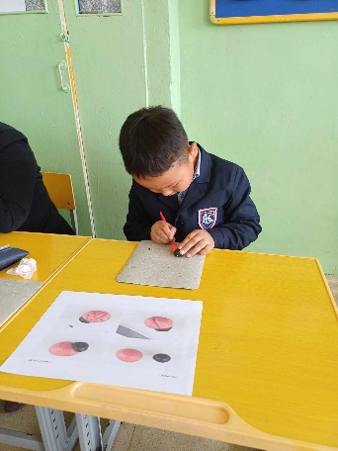
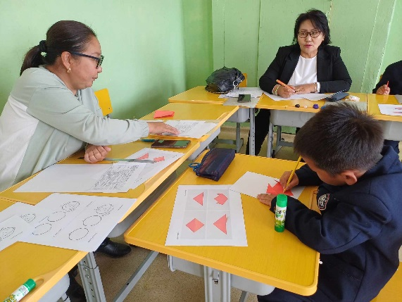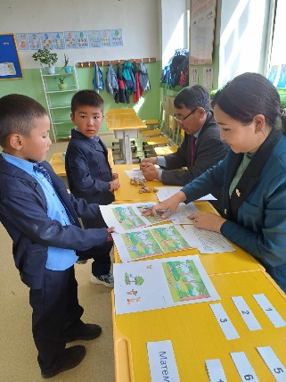
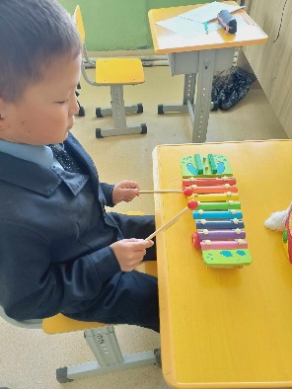
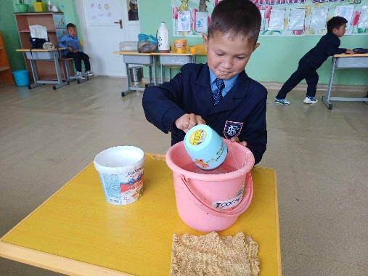
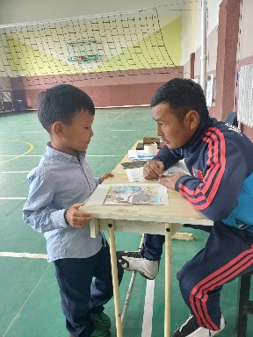

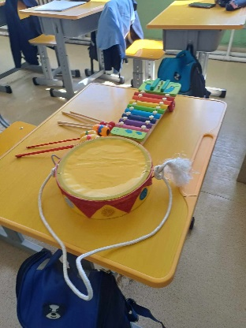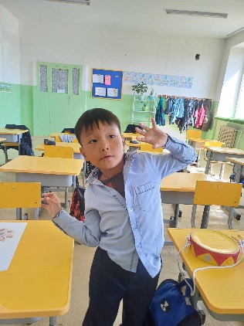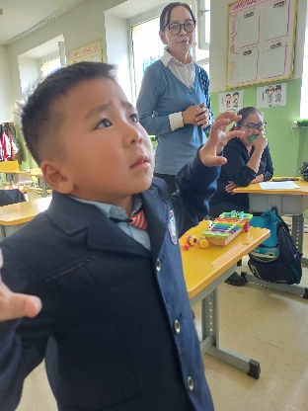

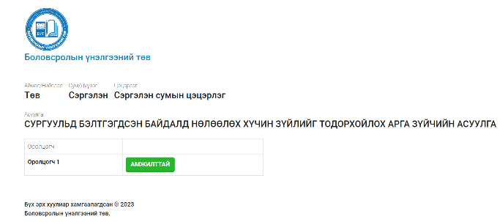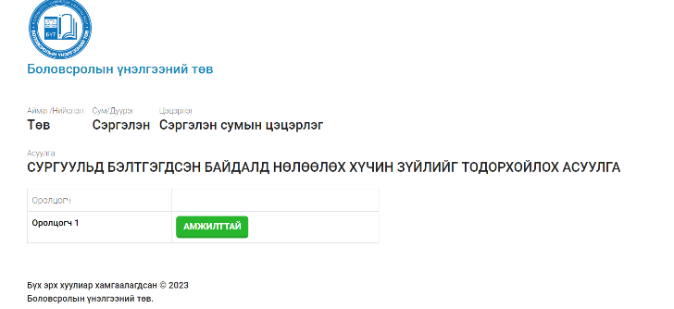

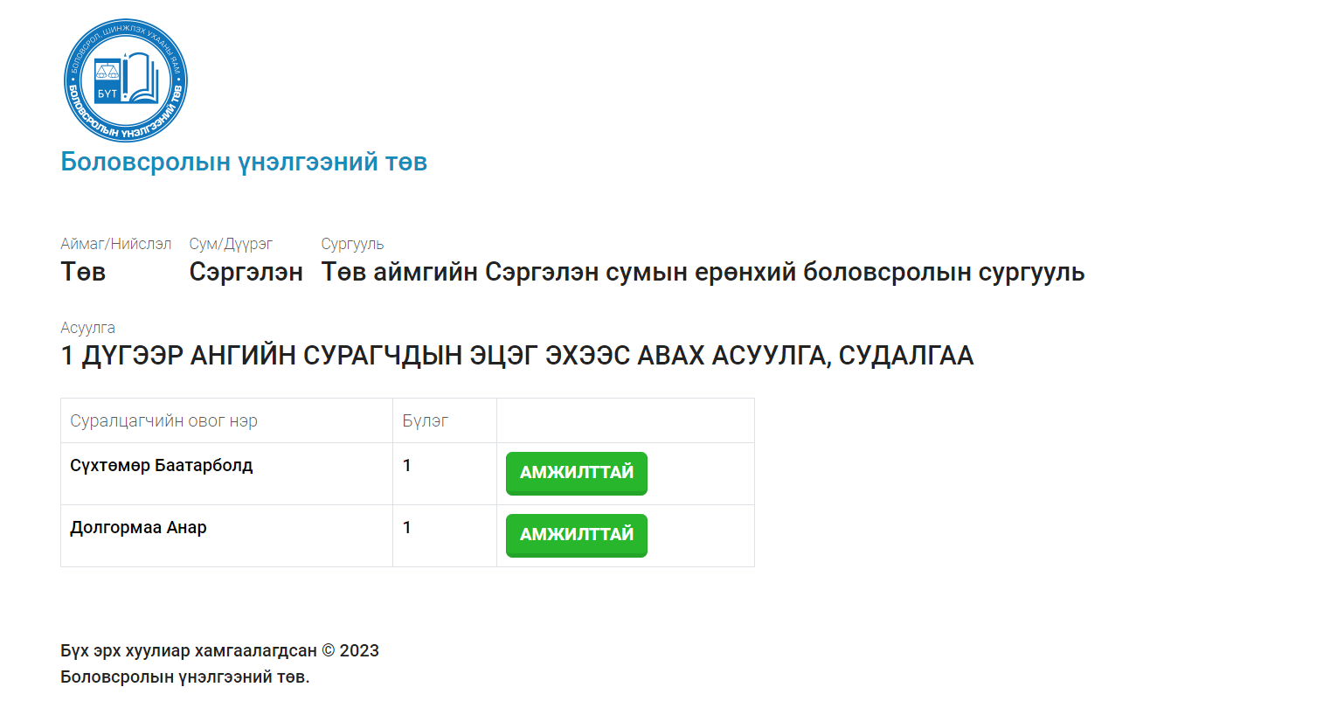

Тайлан бичсэн: Сургалтын менежер Н.Даваадулам

